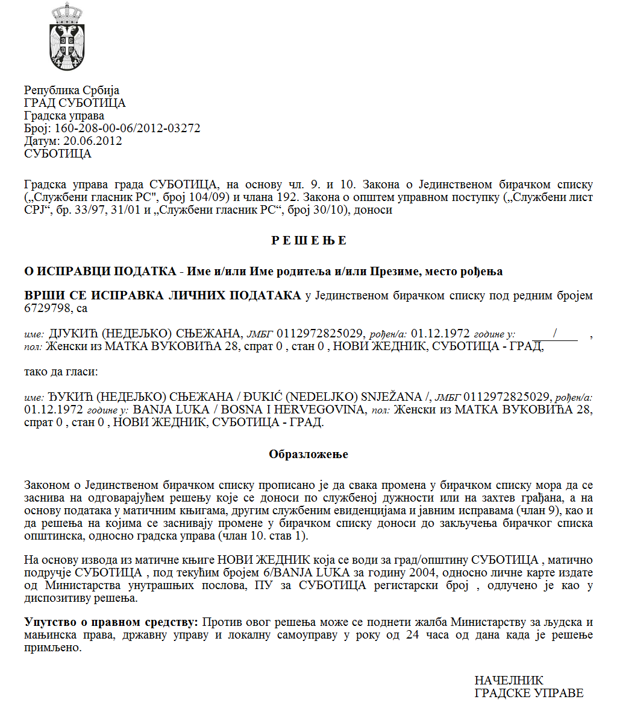

SZERB KÖZTÁRSASÁG

VAJDASÁG AUTONÓM TARTOMÁNY

ZENTA KÖZSÉG

Aszociális védelem területén, a közösség nappali szolgáltatásainak biztosítása érdekében, egyesületek által megvalósított közérdekű programok/projektek támogatására vagy azok finanszírozásához szükséges hiányzó források biztosítására kiírt nyilvános pályázat lefolytatásáért felelős pályázati bizottság

Szám: 000155568 2025 08858 002 000 000 001

Kelt: 2025. március 5-én

Z e n t a

Az egyesületek által megvalósított közérdekű programok támogatására vagy azok finanszírozásához szükséges hiányzó források biztosítására szolgáló eszközökről szóló Kormányrendelet (az SZK Hivatalos Közlönye, 16/2018. sz.) 9. szakasza és az egyesületek által megvalósított közérdekű programok támogatására vagy azok finanszírozásához szükséges hiányzó források biztosítására szolgáló eszközök odaítéléséről és ellenőrzéséről szóló rendelet (Zenta Község Hivatalos Lapja, 31/2021. sz.) 22. szakasza alapján aszociális védelem területén, a közösség nappali szolgáltatásainak biztosítása érdekében, egyesületek által megvalósított közérdekű programok/projektek támogatására vagy azok finanszírozásához szükséges hiányzó források biztosítására kiírt nyilvános pályázat lefolytatásáért felelős pályázati bizottság a 2025. február 5-én tartott ülésén meghatározta

**azon programok értékelési és rangsorolási listáját, amelyeket a szociális védelem TERÜLETÉN VALÓSÍTANAK MEG A KÖZÖSSÉG NAPPALI SZOLGÁLTATÁSAINAK BIZTOSÍTÁSA ÉRDEKÉBEN ÉS AZ egyesületek által megvalósított közérdekű programok/projektek támogatására vagy aZOK finanszírozásához szükséges hiányzó források biztosítására kiírt nyilvános pályázat keretében nyújtottak be**

értékelT és rangsoroLT PROGRAMOK:

|  |  |  |  |  |  |
| --- | --- | --- | --- | --- | --- |
| **Sorszám** | **A jelentkezés benyújtásának dátuma** | **Az egyesület neve** | **A program megnevezése** | **A program értéke (a javasolt támogatás összege)** | **Pontszám** |
| 1 | 2025.02.10. | Удружење „ Цивитас Куранс Сента“  Gondoskodó Város Zenta Civil Szervezet | Népkonyha Program | 4.000.000,00 | 90 |

Jelen pályázat megvalósításához biztosított eszközöknek megfelelően, az **1**-es sorszámtól az **1**-es sorszámig terjedő egyesületek programjainak társfinanszírozását javasolják.

A pályázat résztvevőinek jogában áll megtekinteni a benyújtott jelentkezéseket és a mellékelt dokumentumokat a rangsorolási lista megjelenésétől számított három munkanapon belül.

A pályázat résztvevőinek jogában áll fellebbezni a rangsorolási lista megjelenésétől számított nyolc napon belül.

A fellebbezést ajánlott postai úton illetve közvetlenül, a helyi önkormányzati egység iktatóján keresztül lehet benyújtani Zenta község polgármesterének Zentán (24400) a Fő tér 1-es szám alatt, az alábbi megjelöléssel: „FELLEBBEZÉS aszociális védelem területén, a közösség nappali szolgáltatásainak biztosítása érdekében, egyesületek által megvalósított közérdekű programok/projektek támogatására vagy a programok/projektek finanszírozásához szükséges hiányzó források biztosítására kiírt nyilvános pályázat kapcsán”.

A bizottság elnöke

____________________________

(Lőrinc Csongor)

A bizottság tagjai (akik részt vettek a munkában)

_____________________________

(Ćurčić Vladimir)

_____________________________

(Nagy Szuzanna) _____________________________

(Ilijin Branislava)